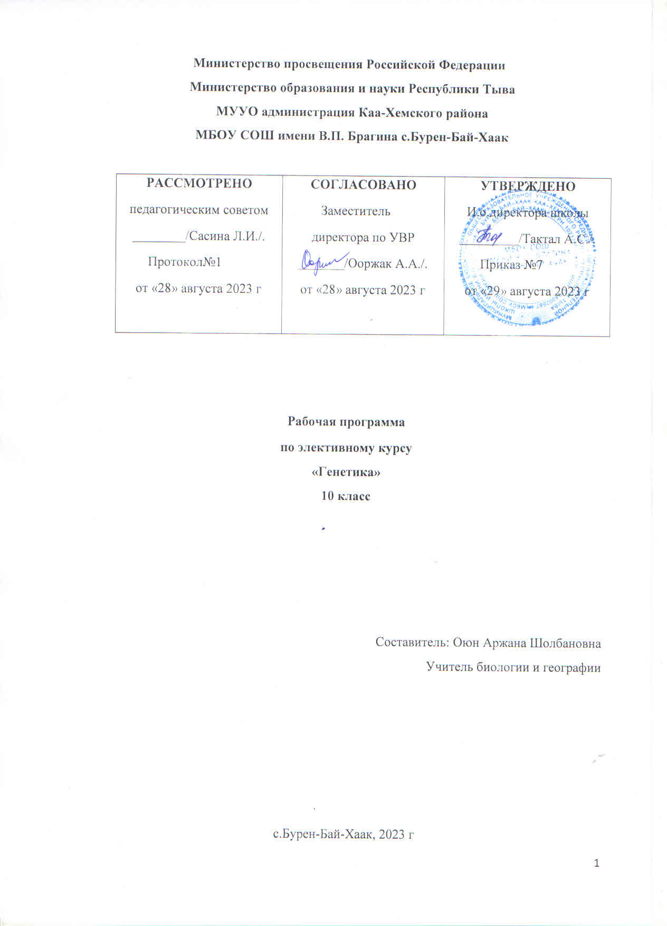

Пояснительная записка
Рабочая программа элективного курса «Генетика» рассчитана на 34 часа, она разработана для учащихся 10 класса.
Тема «Генетика» - наиболее интересная и сложная тема в общей биологии. Эта тема изучается и в 9, и в 10-11 классах, но достаточного количества часов на решение задач в программе не предусмотрено, поэтому без дополнительных занятий научить школьников решать их невозможно, а это предусмотрено стандартом биологического образования и входит в состав КИМов ЕГЭ.
Курс опирается на знания и умения учащихся, полученные при изучении биологии. В процессе занятий предполагается закрепление учащимися опыта поиска информации, совершенствование умений делать доклады, сообщения, закрепление навыка решения генетических задач различных уровней сложности, возникновение стойкого интереса к одной из самых перспективных биологических наук – генетике.
Использование этих задач развивает логическое мышление, позволяет учащимся добиваться получения качественных, углубленных знаний, дает возможность самоконтроля и самовоспитания.
Программа построена с учетом основных принципов педагогики сотрудничества и сотворчества, является образовательно-развивающей и направлена на гуманизацию и индивидуализацию педагогического процесса. По типу программа является авторской.
Курс включает теоретические занятия и практическое решение задач.
Целью данного курса является развитие у учащихся умения и навыков решения задач по основным разделам классической генетики. через:
краткое повторение материала, изученного по теме «Генетика»;
выявление и ликвидацию пробелов в знаниях учащихся по теме и умениях решать задачи, положенные по школьной программе;
обучения учащихся решению задач по генетике повышенной сложности;
Задачи курса:
образовательные:
- формирование умений и навыков решения генетических задач;
- отработка навыков применения генетических законов;
- обеспечение высокой степени готовности учащихся к ЕГЭ, поступлению в ВУЗы;
- удовлетворение интересов учащихся, увлекающихся генетикой;
развивающие:
- развитие логического мышления учащихся;
воспитательные:
- воспитание и формирование здорового образа жизни.

Планируемые результаты освоения учебного предмета, курса
Личностные результаты
1. сформированность мировоззрения, соответствующего современному уровню развития науки и общественной практики; готовность и способность к самостоятельной, творческой и ответственной деятельности;
2. толерантное сознание и поведение в поликультурном мире, готовность и способность вести диалог с другими людьми, достигать в нем взаимопонимания, находить общие цели и сотрудничать для их достижения;
3. навыки сотрудничества со сверстниками, детьми младшего возраста, взрослыми в образовательной, общественно-полезной, учебно¬исследовательской, проектной и других видах деятельности;
4. нравственное сознание и поведение на основе усвоения общечеловеческих ценностей;
5. готовность и способность к образованию, в том числе самообразованию, на протяжении всей жизни; сознательное отношение к непрерывному образованию как условию успешной профессиональной и общественной деятельности;
6. принятие и реализацию ценностей здорового и безопасного образа жизни, потребности в физическом самосовершенствовании, занятиях спортивно-оздоровительной деятельностью, неприятие вредных привычек: курения, употребления алкоголя, наркотиков;
7. бережное, ответственное и компетентное отношение к физическому и психологическому здоровью, как собственному, так и других людей, умение оказывать первую помощь;
8. осознанный выбор будущей профессии.
Метапредметные результаты
Регулятивные универсальные учебные действия
Обучающийся сможет:
1. самостоятельно определять цели и составлять планы, осознавая приоритетные и второстепенные задачи;
2. самостоятельно осуществлять, контролировать и корректировать учебную и внеучебную деятельность с учётом предварительного планирования;
3. использовать различные ресурсы для достижения целей;
4. выбирать успешные стратегии в трудных ситуациях;
Познавательные учебно-логические универсальные учебные действия
Обучающийся сможет:
1. классифицировать объекты в соответствии с выбранными признаками;
2. сравнивать объекты;
3. систематизировать и обобщать информацию;
4. определять проблему и способы её решения;
5. владеть навыками анализа;
6. владеть навыками познавательной, учебно-исследовательской и проектной деятельности;
7. уметь самостоятельно осуществлять поиск методов решения практических задач, применять различные методы познания для изучения окружающего мира.
Познавательные учебно-информационные универсальные учебные действия
Обучающийся сможет:
1. искать необходимые источники информации;
2. самостоятельно и ответственно осуществлять информационную деятельность, в том числе, ориентироваться в различных источниках информации;
3. критически оценивать и интерпретировать информацию, получаемую из различных источников;
4. иметь сформированные навыки работы с различными текстами;
5. использовать различные виды моделирования, создания собственной информации.
Коммуникативные универсальные учебные действия
Обучающийся сможет:
1. выступать перед аудиторией;
2. вести дискуссию, диалог, находить приемлемое решение при наличии разных точек зрения;
3. продуктивно общаться и взаимодействовать с партнёрами по совместной деятельности;
4. учитывать позиции другого (совместное целеполагание и планирование общих способов работы на основе прогнозирования, контроль и коррекция хода и результатов совместной деятельности);
5. эффективно разрешать конфликты.
Предметные результаты
Изучение элективного курса направлено на достижение следующих результатов:
1. углубление содержания раздела генетики в рамках предмета «Общая биология»;
2. овладение умениями характеризовать современные научные открытия в области генетики;
3. устанавливать связь между развитием генетики и социально-этическими проблемами человечества; анализировать и использовать генетическую информацию;
4. пользоваться генетической терминологией и символикой;
5. развитие познавательных интересов, интеллектуальных и творческих способностей в процессе изучения проблем современной генетики; решения генетических задач;
6. знание основных терминов и понятий:
- законы Менделя, действующие в генетике;
- взаимодействие аллельных генов;
- независимое наследование;
- сцепленное наследование;
- признаки, локализующиеся в мужских и женских хромосомах;
- действие летальных генов.
7. уметь:
- оформлять и решать генетические задачи, связанные содержанием с генетикой человека;
- составлять генеалогические (родословные) древа и анализировать по ним характер наследования того или иного признака в ряду поколений;
- применять знания генетических законов для объяснения биологических процессов.

Содержание учебного предмета, курса

I. Цитологические основы наследственности (4 ч.)
Клетка – основная единица биологической активности. Основные компоненты эукариотической клетки.
Жизненный цикл клетки. Деление клетки. Митоз и его сущность.
Строение и типы метафазных хромосом человека.
Мейоз и его значение. Гаметогенез у человека.

II. Биохимические основы наследственности (4 ч.)
Генетическая роль нуклеиновых кислот. Строение ДНК и РНК.
Открытие ДНК. Работы Д.Уотсона и Ф. Крика. Особенности строения и полиморфизм ДНК. Репликация ДНК. Генетическое определение первичной структуры белков (биосинтез белка).
Генетический код и его свойства. Генная инженерия и биотехнология.
Практическая работа № 1. Решение задач по молекулярной генетике.

III. Закономерности наследования признаков (9 ч.)
Открытие Г. Менделем законов независимого наследования. Аллельные и неаллельные гены. Гомозиготные, гетерозиготные и гемизиготные организмы. Доминантные и рецессивные признаки у человека. Законы Менделя. Взаимодействие генов: комплементарность, эпистаз, полимерия, плейотропизм. Типы наследования менделирующих признаков у человека. Множественные аллели. Наследование групп крови.
Хромосомная теория наследственности Т. Моргана. Сцепленные гены. Линейное расположение генов в хромосомах. Кроссинговер. Хромосомный полиморфизм. Карты хромосом человека.
Практическая работа № 2. Решение задач на I, II, III законы Менделя.
Практическая работа № 3-4. Решение задач на взаимодействие генов.
Практическая работа № 5. Решение задач на наследование групп крови.
Практическая работа № 6. Решение задач на сцепленное наследование.

IV. Наследственность человека (4ч.)
Генеалогический, близнецовый и цитогенетический методы антропогенетики. Наследование признаков, сцепленных с аутасомами, наследование свойств крови человека. Наследование , сцепленное с полом , у человека. Генные и хромосомные мутации у человека. Гетероплоидия по половым хромосомам и по аутасомам Родословная. Пробанд. Условные обозначения и графическое изображение генеалогического древа. Метод анализа родословных в генетических исследованиях человека. Значение знаний родословной.
Практическая работа № 7. Решение задач на составление родословной.
Практическая работа № 8. Составление и анализ генеалогического древа.

V. Мутационная изменчивость (3 ч.)
Мутации. Мутационная теория Ги де Фриза. Мутагенные факторы среды. Генетическая опасность загрязнения окружающей среды.
Классификация мутаций по происхождению: спонтанные и индуцированные; по месту возникновения: соматические и генеративные. По характеру изменения фенотипа: видимые и биохимические; по влиянию на жизнеспособность: летальные, полулетальные, нейтральные; по характеру изменения генетического материала: геномные, генные, хромосомные. Мутагенез. Работы Г.С.Филипова, Г.Мёллера. Охрана людей от действия мутагенов.

VI. Основы медицинской генетики (11 ч.)
Этапы становления генетики человека. Методы генетики человека. Близнецовый метод. Монозиготные и дизиготные близнецы. Изучение влияния наследственных задатков и среды на формирование тех или иных признаков. Цитогенетический метод. Биохимический метод и метод моделирования.
Геном. Структура генома человека. Хромосомное определение пола. Синдром Морриса. Отличие людей на уровне генома. Гены, определяющие умственные способности человека. Гены счастья и тревоги. Генотерапия.
Наследственность. Виды наследственности - хромосомная, цитоплазматическая.
Наследственные болезни и их классификация: моногенные, полигенные, хромосомные. Факторы риска генных заболеваний.
Моногенные заболевания с аутосомно-доминантным типом наследования (синдром Альпорта, талассемия, гемолитическая анемия и др.); с аутосомно-рецессивным типом наследования (фенилкетонурия, альбинизм, болезнь Тея-Сакса и др.); сцепленные c Х-хромосомой, рецессивное наследование (гемофилия, дальтонизм, миопатия Дюшина); сцепленное с У-хромосомой (раннее облысение, ихтиоз).
Хромосомные заболевания, связанные с нарушением числа отдельных хромосом - трисомия (синдром Патау, синдром Эдвардса, болезнь Дауна), моносамия (синдром Шерешевского-Тернера, синдром Кляйнфелтера). Хромосомные заболевания, связанные со структурной перестройкой хромосом: делеция (синдром «кошачьего крика»), инверсия (микроцефалия). Врождённые болезни: наследственные и ненаследственные. Причины их возникновения. Болезни с наследственной предрасположенностью: ревматизм, бронхиальная астма, шизофрения и др. Профилактика наследственно обусловленных заболеваний. Кровнородственные браки и наследственные болезни.
Наследственные заболевания крови - серповидноклеточная анемия, болезнь Кули.
Практическая работа № 9. Решение задач по теме «Наследственные болезни».

Тематическое планирование

№  п/п | Дата. |  | Тема урока | Кол-во часов
I. Цитологические основы наследственности (4 ч.)
1 | 08.09 |  | Клетка – основная единица биологической активности. Основные компоненты эукариотической клетки. | 1
2 | 15.09 |  | Жизненный цикл клетки. Деление клетки. Митоз и его сущность. | 1
3 | 22.09 |  | Строение и типы метафазных хромосом человека | 1
4 | 29.09 |  | Мейоз и его значение. Гаметогенез у человека. | 1
II. Биохимические основы наследственности (4 ч.)
5 | 06.10 |  | Генетическая роль нуклеиновых кислот. Строение ДНК и РНК. | 1
6 | 13.10 |  | Открытие ДНК. Работы Д.Уотсона и Ф. Крика. Особенности строения и полиморфизм ДНК. | 1
7 | 20.10 |  | Генетический код и его свойства. Генная инженерия и биотехнология. | 1
8 | 27.10 |  | Практическая работа № 1. Решение задач по молекулярной генетике. | 1
III. Закономерности наследования признаков (9 ч.)
9 |  | 10.11 | Открытие Г. Менделем законов независимого наследования. Аллельные и неаллельные гены. Доминантные и рецессивные признаки. | 1
10 |  | 17.11 | Законы Менделя. | 1
11 |  | 24.11 | Взаимодействие генов: комплементарность, эпистаз, полимерия, плейотропизм. Множественные аллели. | 1
12 |  | 01.12 | Хромосомная теория наследственности Т. Моргана. Сцепленные гены. Кроссинговер. | 1
13 |  | 08.12 | Практическая работа № 2. Решение задач на I, II, III законы Менделя. | 1
14,  15 |  | 15.12 | Практическая работа № 3-4. Решение задач на взаимодействие генов. | 2
16 |  | 22.12 | Практическая работа № 5. Решение задач на наследование групп крови. | 1
17 |  | 12.01 | Практическая работа № 6. Решение задач на сцепленное наследование. | 1
IV. Наследственность человека (4ч.)
18 |  | 19.01 | Генеалогический, близнецовый и цитогенетический методы антропогенетики. | 1
19 |  | 26.01 | Родословная. Пробанд. Метод анализа родословных в генетических исследованиях человека. | 1
20 |  | 02.12 | Практическая работа № 7. Решение задач на составление родословной. | 1
21 |  | 09.12 | Практическая работа № 8. Составление и анализ генеалогического древа | 1
V. Мутационная изменчивость (3 ч.)
22 |  | 16.02 | Мутации. Мутационная теория Ги де Фриза. | 1
23 |  | 02.03 | Классификация мутаций | 1
24 |  | 09.03 | Мутагенез. Работы Г.С.Филипова, Г.Мёллера. Охрана людей от действия мутагенов. | 1
VI. Основы медицинской генетики (10 ч.)
25 |  | 16.03 | Методы генетики человека. Близнецовый метод. Монозиготные и дизиготные близнецы. | 1
26 |  | 23.03 | Геном. Структура генома человека | 1
27 |  | 06.04 | Моногенные заболевания с аутосомно-доминантным типом наследования | 1
28 |  | 13.04 | Хромосомные наследственные заболевания | 1
29 |  | 20.04 | Геномные наследственные заболевания | 1
30 |  | 27.04 | Болезни с наследственной предрасположенностью | 1
31 |  | 04.05 | Кровнородственные браки и наследственные болезни. | 1
32  33 |  | 11.05  18.05 | Практическая работа № 9. Решение задач по теме «Наследственные болезни». | 2
34 |  | 25.05 | Истоки и перспективы международной программы “Геном человека” | 1

Лист корректировки рабочей программы

№ урока | Дата (план) | Дата (факт) | Тема | Количество часов |  | Причина корректировки | Способ корректировки
 |  |  |  | по плану | дано | Причина корректировки | Способ корректировки

